Basın Bülteni
06 Ekim 2015

Festival Finalist Filmler

“4. Uluslararası Van Gölü Film Festivali
İnci Kefali (Darekh) Sinema Ödülleri
Festival Ön Jürisi’nin Belirlediği Finalist Filmler...”

4. Uluslararası Van Gölü Film Festivali
06 - 12 Aralık 2015
“Kültürel Miras: 100’leşme”

Finale Kalan Filmler
Aralık’ta
İçinizi Isıtmaya Geliyorlar...”

4. Uluslararası Van Gölü Film Festivali / İnci Kefali (Darex) Sinema Ödülleri
Başvuruları sonucunda, Festival Ön Jürisi genç sinemacılarımızdan
Bilal BULUT (Sinema Oyuncusu), Rojda Şükran DEMİR (Yönetmen),
Mehmet ÜNAL (Sinema Oyuncusu), Neslihan KÜLTÜR (Yönetmen) ,
olmak üzere dört sinemacı tarafından finalist filmleri belirledi.

Finale Kalan Sinema ve Belgesel Filmlerin Listesi:

Finalist Sinema Filmleri:

Awat Osman Ali - Leave to Stay (64 Dk.) (2013) (Amerika - Irak Kürt Yönetimi) (Başvuru Sinema Filmi) (Finalist)

Salem Salavati - The Last Winter(75 Dk.) (2013) (İran Kürdistan Eyaleti ) (Başvuru Sinema Filmi (Finalist)

Garin Hovanisian - 1915 Movie (82 Dk.) (2015) (Amerika - Ermenistan) (Başvuru Sinema Filmi) (Finalist)

Taha Karimi - 1001 Apples (74 Dk.) (2013) (Irak Kürt Yönetimi) (Başvuru Sinema Filmi) (Finalist) [*Gerekçeli: Geçen sene (2014) teknik bir aksaklık nedeniyle Ana Jüri izlemeyi gerçekleştirememişti, festival yönetimi kararıyla filmin başvurucusuna resmi yazı ile bildirilmiş ve bu sene (2015) ön elemesiz listede yer alınmasına karar verilmişti.]

Aydın Sayman - İçimdeki İnsan (100 Dk.) (2015) (Başvuru Sinema Filmi) (Finalist)

Barış Atay - Eksik (106 Dk.) (2015) (Başvuru Sinema Filmi) (Finalist)

Aysim Türkmen - Çekmeköy Underground (96 Dk.) (2015) (Başvuru Sinema Filmi) (Finalist)

Erol Mintaş - Annemin Şarkısı (103 Dk.) (2014) (Başvuru Sinema Filmi) (Finalist)

Cengis T. Asiltürk - Albatros'un Yolculuğu (100 Dk.) (2015) (Başvuru Sinema Filmi) (Finalist)

Murat Tüter - Aşk-ı Suzan (71 Dk.) (2014) (Başvuru Sinema Filmi) (Finalist)

Halil Özer - Firak (Başvuru Sinema Filmi) (97 Dk.) (2015) (Finalist)

Finalist Belgesel Filmler:

Nefin Dinç - Artık Hayallerim Var (62Dk.) (2015)Başvuru Belgesel Film) (Finalist)

Zafer Özgentürk - Süveydiye'nin Çiçekleri (51 Dk.) (2015) (Başvuru Belgesel Filmi) (Finalist)

Zekeriya Aydoğan - Şilfitazi (47 Dk.) (2015) (Başvuru Belgesel Film) (Finalist)

Nezahat Gündoğan - Dersim’in Kayıp Kızları (Hay Vay Zaman) (85 Dk. ) (2014) (Başvuru Belgesel Film) (Finalist)

Bingöl Elmas - Komşu Komşu Huuu (54 Dk.) (2014) (Başvuru Belgesel Film) (Finalist)

Ahmet Bikiç - Koro (20 Dk.) (2015) (Başvuru Belgesel Film) (Finalist)

Bulut Renas Kaçan - Rêger (23 Dk.) (2015) (Başvuru Belgesel Film) (Finalist)

Bahriye Kabadayı Dal - Hakkari’nin Gizemli Taşları (40 Dk.) (2014) (Başvuru Belgesel Film) (Finalist)

Güliz Sağlam - Tepecik Hayal Okulu (55 Dk.) (2015) (Başvuru Belgesel Film) (Finalist)

Orhan Çalışır, Cengiz Kültür, Dirk MeiBner - Zülfü Livaneli: Doğu ile Batı Arasında Bir Ses - (60 Dk.) (2014) (Başvuru Belgesel Film) (Finalist)

Armen Gasparyan - The Stolen Childhood (Ermenistan ) (60 Dk. ) (2014) (Başvuru Belgesel Film) (Finalist)

Ön Elemeyi Geçmeyen Filmler:

Hussan Sewdin - Shawi Hisab (Irak Kürt Yönetimi) (Başvuru Sinema Filmi) (Gerekçe: Ön Jüri Kararı)

Aydın Orak - Cewher (33 Dk.) (Başvuru Belgesel Filmi) (Gerekçe: 2013 Yılından Önce yapılmış olması)
Burcu Yıldız / Onur Günay - Garod (52 Dk.) (2012) (Başvuru Belgesel Film) (Gerekçe: 2013 yılından önce yapılmış olması) (Gösterim programına alınmasına karar verilmiştir.)

Dilek Aydın (HRANT DİNK VAKFI) - Habab Çeşmeleri (60 Dk. (2012) (Başvuru Belgesel Film) (Gerekçe: 2013 yılından önce yapılmış olması) (Gösterim programına alınmasına karar verilmiştir.)

Dilan Kaya - İlk Hatıra, Son Anı (48 Dk.) (2015) (Başvuru Belgesel Film) (Gerekçe: Ön Jüri Kararı)

Çağrı İşbilir - Han (Başvuru Belgesel Film) (Gerekçe: Ön Jüri Kararı)

Halil Dusak - Ardında Kalanlar (21 Dk.) (2015) (Başvuru Belgesel Filmi) (Gerekçe: Ön Jüri Kararı)

Hasan Basri Özdemir / Musa Ak - Turab (27 Dk.) (2015) (Başvuru Belgesel Filmi) (Gerekçe: Ön Jüri Kararı)

Hüseyin Ersin Ferat - Bir Yaşlının Bir Kaç Günü (94 Dk.) (2015) (Başvuru Sinema Filmi) (Gerekçe: Ön Jüri Kararı)

Ali Öztürk - Ölüm Hakkında Bilmeniz Gereken Üç Şey (Başvuru Sinema Filmi) (Gerekçe: Ön Jüri Kararı)

Salem Salavati - Zestani Kutaee (Başvuru Sinema Filmi ) (Gerekçe: Bir yönetmen veya yapımcı iki filmle başvuru yapamaz iki filminden biri elendi)

Nagihan Çakar - Büyük Aşıklar (18 Dk.) (2013) (Başvuru Belgesel Film) (Gerekçe: Kısa)

Ali Rıza Der - Pestil (15 Dk.) (2015) (Başvuru Belgesel Film) (Gerekçe: Kısa)

Armine Harutyunyan - A Place Marked On The Mountain (9 Dk.) (Rusya) (Başvuru Belgesel Film) (Gerekçe: Kısa )

Harun Çavuş - Çek Çek (17 Dk.) (2015) (Başvuru Belgesel Filmi) (Gerekçe: Kısa)

Roulan jadan - 43 (Suriye & Kurdistan, iraq) (14 Dk.) (2015) (Başvuru Belgesel Filmi) (Gerekçe: Kısa)

Emrah Aksel - 3. Elma (2015) (Başvuru Sinema Filmi) (Gerekçe: Ön Jüri Kararı)

Ön Jürilerimiz

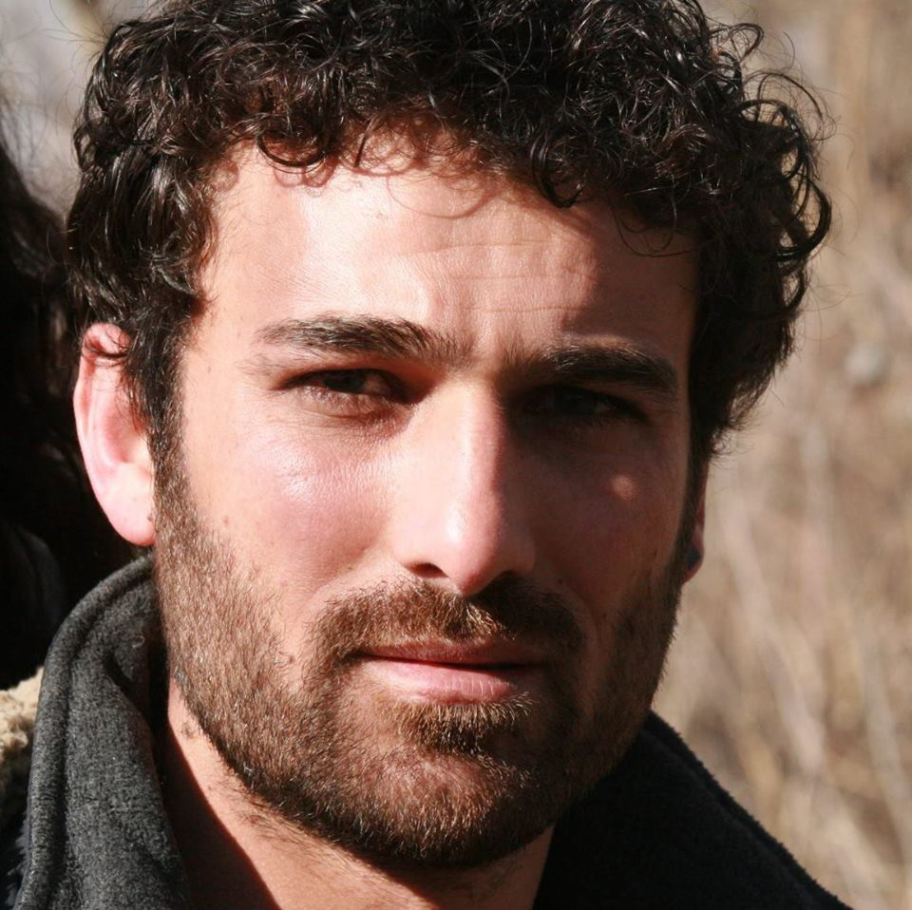

Bilal BULUT

1982, Mardin Gercuş doğumlu. İlk ve ortaokulu Gercuş yatılı bölge okulunda okudu. 1995 yılında İstanbul'a yerleşti Liseyi İstanbul'da okudu, çeşitli meslek atölyelerinde çalıştı. Gaziosmanpaşa Kültür Merkezi Tiyatrosunda yer aldı. 2002 yılında Mezopotamya Kültür Merkezinde tiyatroya devam etti. 2006 yılında Kadir Has Üniversitesi sinema ve tiyatro bölümü, oradan Plato Film Okuluna geçiş yaptı iki yıl oyunculuk eğitimi aldı. Çeşitli çocuk tiyatrolarında oynadı. Bir yıl drama eğitmenliği yaptı. Birçok tiyatro oyunun da oyuncu olarak yer aldı ve yönetti. Halen bağımsız olarak tiyatro oyunlarında oynamakta ve sinema filmlerinde rol almakta.

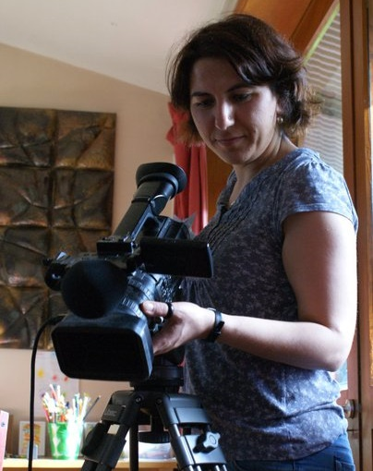

Rojda Şükran DEMİR

1981 Batman doğumlu. Bilgi Üniversitesi, İletişim Ana Bilim Dalı, Doktora Programı. Beykent Üniversitesi, Sinema - TV Ana Bilim Dalı, Yüksek Lisans Programı. Covendish College, Film and Video Production, Yüksek Lisans Programı. “Bir Kekliğe Sevdalandım (Kafes) ”, “Toprak” (Kısa Film), “Voice of Magic”, “Provasız Göçer Hayat” adlı filmlerinin yönetmenliğini yapmıştır. Evli, bir çocuk annesidir. İstanbul’da yaşamaktadır.

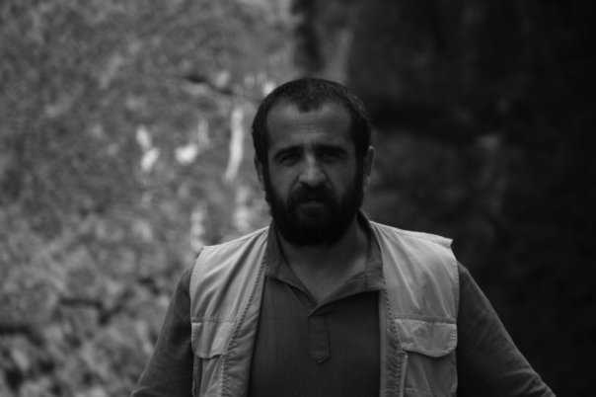
Mehmet ÜNAL

1976 Adıyaman / Çelikhan doğumlu. Malatya İnönü Üniversitesi Güzel Sanatlar Fakültesi Resim Heykel Bölümü mezunu. “Çoğunluk”, “Zerre”, “Kayıp Özgürlük”, “Annemin Şarkısı”, “Bahoz”, “Gitmek”, “D”, “Bisiklet”, “Hasat” ve birçok filmde rol almıştır. İstanbul’da yaşamaktadır.

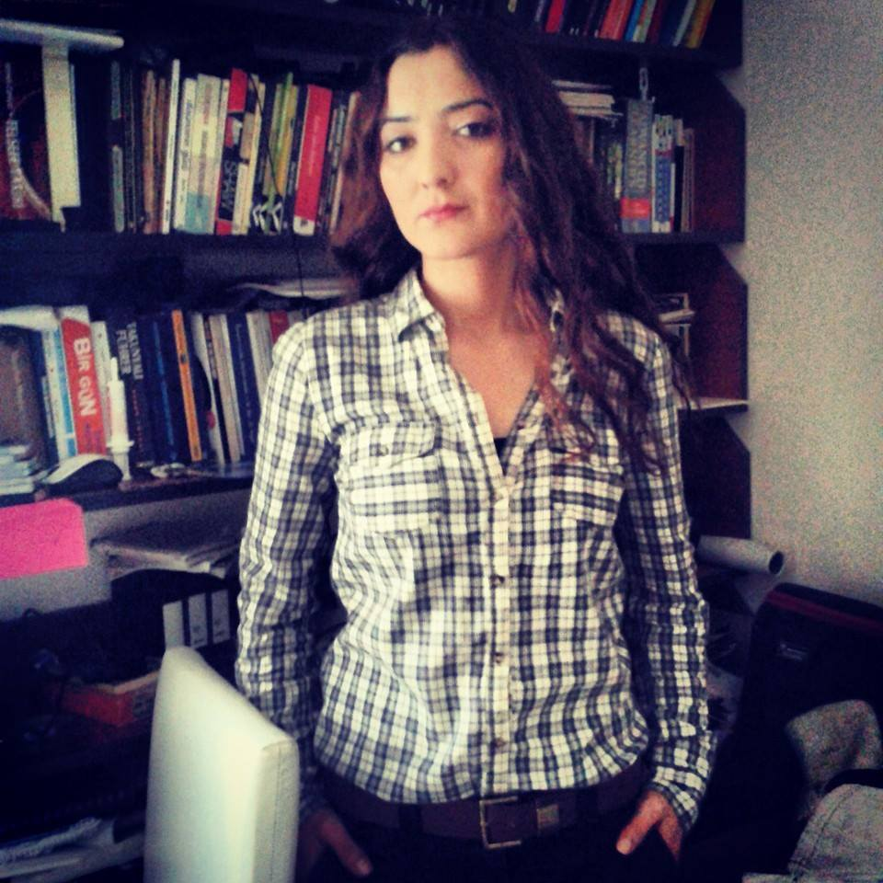

Neslihan KÜLTÜR

1983 Adana doğumlu. İlk, orta ve lise öğrenimini Adana’da tamamladı. 2001-2006 yılları arasında Almanya’nın Stuttgart şehrinde, Medien Wissen Schaft (Radyo, Sinema TV) eğitimi aldı. 2007’ de Türkiye’ye gelerek; Öğrenimine Çanakkale Onsekiz Mart Üniversitesi’nin Güzel Sanatlar Fakültesi Sinema TV bölümünde devam etti. TRT Belgesel Kanalına 13 bölümden oluşan, haftalık TV belgeseli çekti. Biri 2009, diğeri 2011 yılında çektiği iki kısa filmi birçok ulusal ve uluslararası festivalde gösterime girmeye hak kazanmıştır. 2014 Yılında T. C. Turizm ve Kültür Bakanlığı desteği ile “Bir Gün Ben de Öleceğim” isimli belgesel filmini çekmiştir. Uzun metraj film, belgesel ve TV Programları üzerine senaryo çalışmaları mevcuttur.
